Versuchstitel: Qualitativer Nachweis von reduzierenden Zuckern

# Ergebnisse

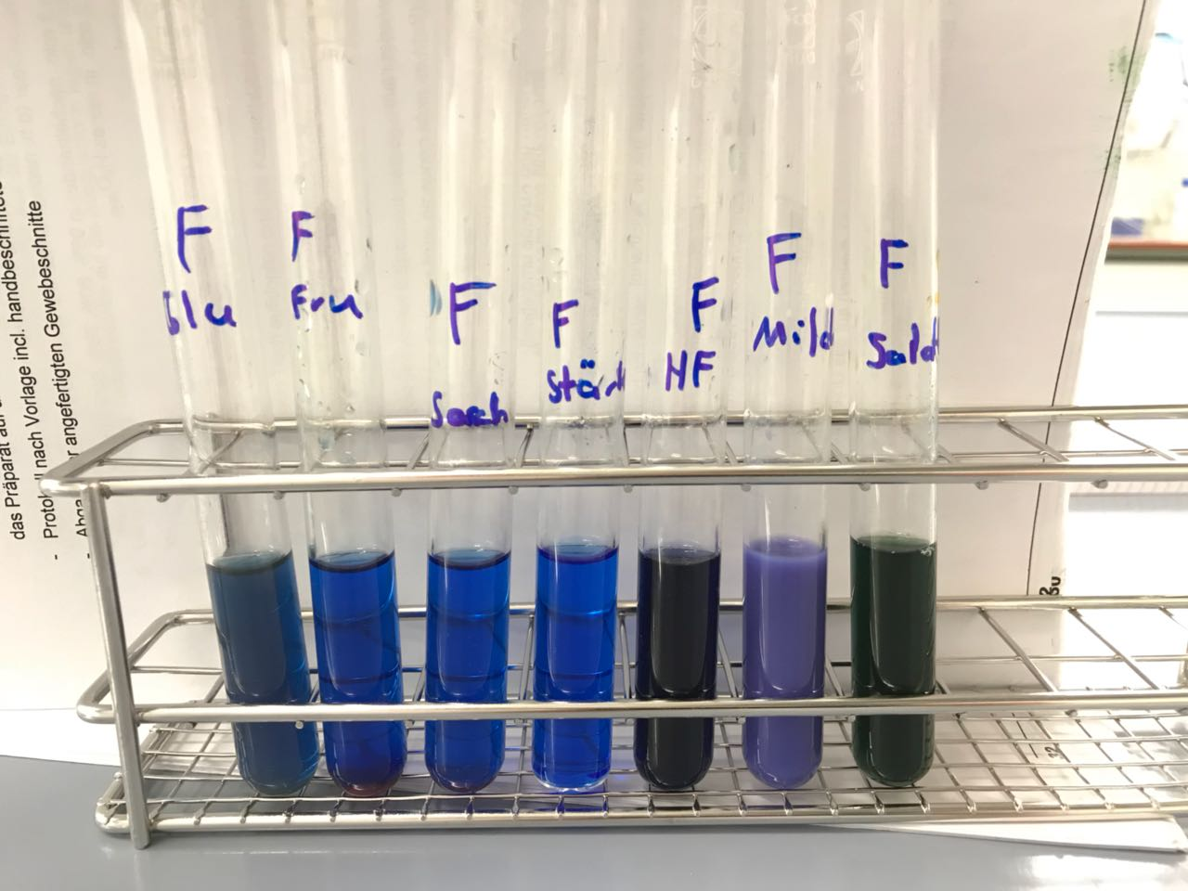

Abbildung 1: Fehling-Probe-Lösungen vor dem Erhitzen. Von Links: Glucose, Fructose, Saccharose, Stärke, Hackfleisch, Milch, Salat.

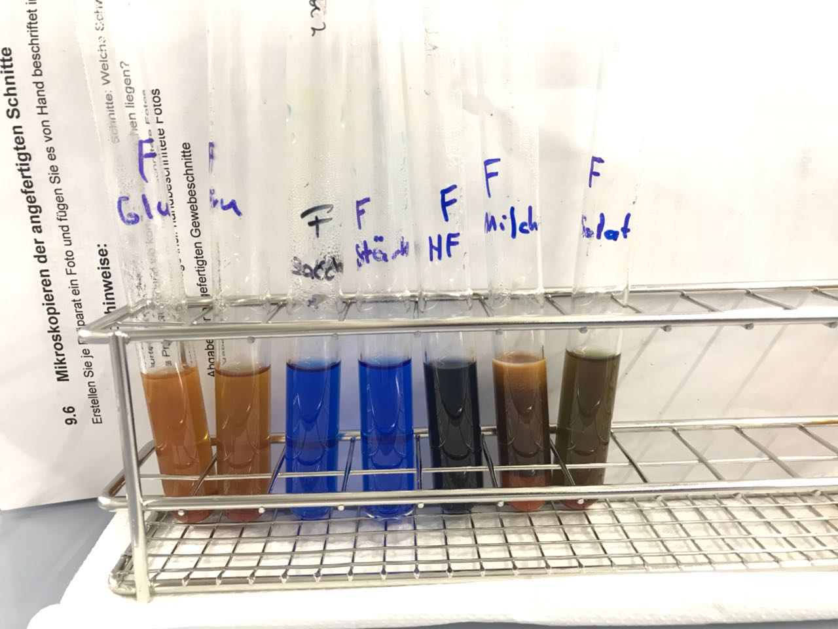

Abbildung 2: Fehling-Probe-Lösungen nach dem Erhitzen. Von Links: Glucose, Fructose, Saccharose, Stärke, Hackfleisch, Milch, Salat.

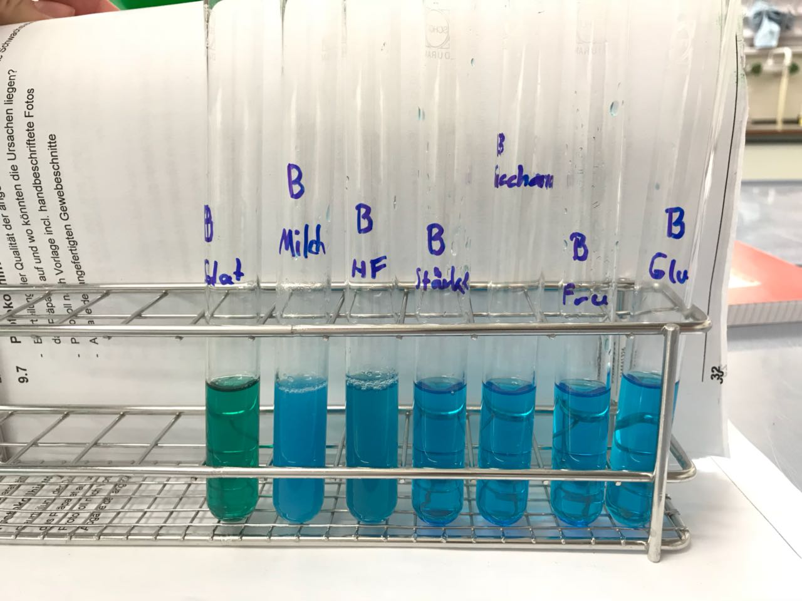

Abbildung 3: Benedict-Probe-Lösungen vor dem Erhitzen. Von Links: Salat, Milch, Hackfleisch, Stärke, Saccharose, Fructose, Glucose.

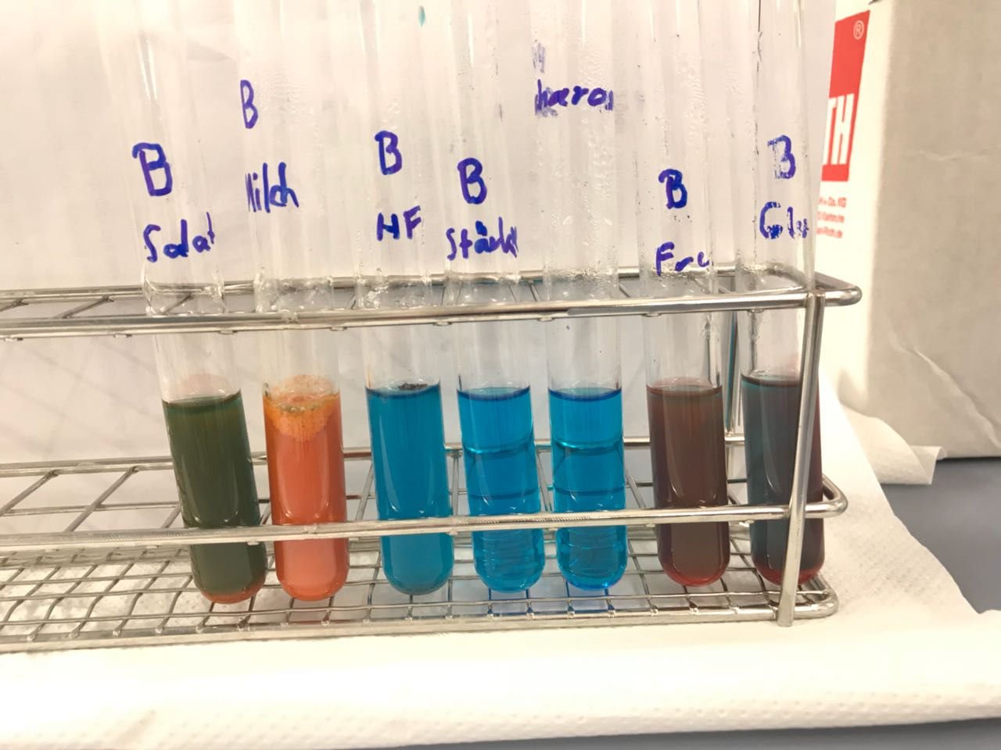

Abbildung 4: Benedict-Probe-Lösungen nach dem Erhitzen. Von Links: Salat, Milch, Hackfleisch, Stärke, Saccharose, Fructose, Glucose.

Tabelle1: Ergebnisse der Analyse verschiedener Zucker, mithilfe der Fehling- und Benedict-Probe, auf einen reduzierenden Effekt. Die Benedict-Probe zeigt verschiedenfarbige Trübungen, die eine grobe Aussage über die Anteile des reduzierenden Zuckers in der Lösung geben: grün < 0,1 %; gelb-grün = 0,2 % – 0,3 %; gelb-orange = 0,5 %; ziegelrot = > 1 %. Bei einer blauen Farbe hat keine Reaktion stattgefunden.

|  |  |  |
| --- | --- | --- |
|  | Fehling Probe | Benedict Probe |
| Glucose | + | > 1 % |
| Fructose | + | > 1 % |
| Saccharose | - | 0 % |
| Stärke | - | 0 % |
| Hackfleisch | - | 0 % |
| Milch | + | 0,5 % |
| Salat | + | 0,2 % - 0,3 % |

Mit beiden Versuchen konnten reduzierende Zucker in den selben Lösungen nachgewiesen werden. Die größten Effekte konnten bei beiden Versuchen bei Glucose und Fructose beobachtet werden. Der größte Niederschlag durch das Fehling-Reagenz wurde bei der Glucose-Lösung beobachtet (Abb. 2).

Schwer zu erkennen ist, ob ein Niederschlag beim Hackfleisch durch das Fehling-Reagenz entstanden ist. Die Probe war bereits vor dem Erhitzen stark dunkelblau (Abb. 1), sodass keine Veränderung nach dem Erhitzen festzustellen war. Da die Farben vorher und nachher fast identisch sind und der Versuch mit dem Benedict-Reagenz keine Veränderung aufwies (Abb. 4) wurde auch bei Fehling auf ein negatives Ergebnis geschlossen.

# Diskussion

Reduzierende Zucker sind allgemein immer Aldosen. Also Zucker, bei denen am ersten Kohlenstoff eine Oxidierung stattfand und ein Aldehyd entstand. Dieses verband sich mit einem Sauerstoff zu einem Halbacetal und bildet so das bekannte 6- oder 5-Ringsystem eines Zuckers. Zucker in Wasser gelöst öffnen ständig das Halbacetal und schließen es wieder. Dabei entstehen α- und β-Anomere. Der geöffnete Zucker besitzt weiterhin eine Aldehyd-Gruppe. Diese hat die Eigenschaft sich ein weiters mal zu oxidieren. Dabei reduziert sie ihren Reaktionspartner. Aldosen sind alle Zucker mit einer Aldehyd-Gruppe.

Eine Ausnahme ist die Fructose. Diese gehört zu den Ketosen und nicht den Aldosen. Sie besitzt eine Keto-Gruppe statt einer Aldehyd-Gruppe. Es gibt mehrere Gründe für den reduzierenden Effekt der Fructose. Zum einen ist es ein α-Hydroxyketon. Dieses kann sich in alkalischen Lösungen obwohl es ein Keton ist zu einem Diketon oxidieren. Ein weiterer Grund ist die Möglichkeit von Fructose sich im alkalischen Milieu zu Mannose und Glucose umzuwandeln. Es entsteht ein Gleichgewicht zwischen allen drei Zuckern in der Lösung. Mannose und Glucose sind beide Aldosen und demnach reduzierende Zucker.

Saccharose ist ein Disaccharid, dass aus einem α-Glucose- und einem β-Fructose-Molekül besteht. Sie sind für das Glucose-Molekül am 1. Kohlenstoff und für das Fructose-Molekül am 2. Kohlenstoff verbunden. Durch die Verbindung am 1. Kohlenstoff verliert das Glucose-Molekül sein Halbacetal und damit seinen reduzierenden Effekt. Auch die Fructose verliert ihre Fähigkeit sich umzuwandeln und ihre Keto-Gruppe liegt nicht mehr frei. Beide Zucker verlieren in der Verbindung ihre reduzierende Wirkung.

Die pflanzliche Stärke besteht zu 20 – 30 % aus α-Amylose und zu 70 – 80 % aus Amylopektin. Beide Teile bestehen aus α-Glucose. Diese ist immer am 1. Kohlenstoff verbunden und bildet lange Ketten. Dadurch, dass das 1. Kohlenstoff und damit das Halbacetat verbunden ist, ist die reduzierende Wirkung bis auf das letzte Glucose-Molekül geblockt. Diese kleine Menge an reduzierenden Glucose-Molekülen reicht nicht für einen Nachweis bei diesen beiden Versuchen aus.

Hackfleisch besteht vor allem aus Muskelfleisch und Fett. Nach den EU-Richtlinien nicht mehr als 30 % Fett. Das Muskelfleisch besteht weitestgehend aus Muskelzellen. Diese besitzen nur das nötigste an Glucose, was für sie gebraucht wird.

Milch enthält Milchzucker oder Lactose. Lactose ist ein Disaccharid wie Saccharose. Anders als Saccharose besteht es aus einem β-Galactose- und einem β-Glucose-Molekül. Diese sind jeweils am 1. und 4. Kohlenstoff miteinander verbunden. Das lässt am Glucose-Molekül das Halbacetal offen und gewährt so eine reduzierende Wirkung.

Für die Salat-Probe wurden Salatblätter verwendet. Diese benutzt die Pflanze zu Zuckerproduktion. Teile des Zuckers werden an Speicherorgane der Pflanze weitergeleitet. Die gefundene Menge an reduzierenden Zuckern ist von den positiven Proben am geringsten. Sehr wahrscheinlich sind dies Zucker, welche noch nicht zu Stärke umgewandelt oder für schnelle Verwendung als Glucose gespeichert wurden. Ein Teil des Zuckers könnte aus den Chloroplasten stammen, die noch gerade erst produzierte und noch nicht umgewandelte Glucose enthalten.

___________________________________

Datum, Unterschriften

Protokollnote: _______